Grafo:
Vértices (entidades)
Aristas (uniones)
Características:
Dirigido (con flechas) y no dirigido (solo uniones)
Pesado (uniones con un peso o valor) o no pesado (solo uniones)
Simples (una conexión entre un vértice y otro) o compuesto (múltiples conexiones)
Bucles (un vértice se relaciona con el mismo)
Ciclo (camino de al menos 2 aristas que empieza y termina en el mismo lugar)
Camino simple (camino que empieza en un vértice y termina en otro, pasando por todos 1 vez)
Componente conexa (para grafos no dirigidos donde sus vértices están conectados entre sí)
Grados (cantidad de aristas que entran y salen del vértice)
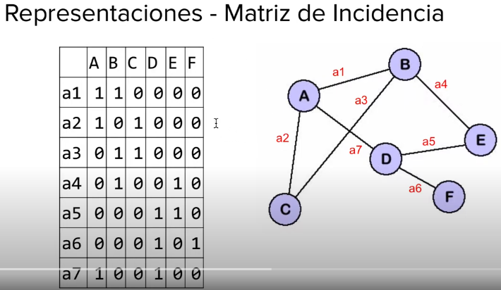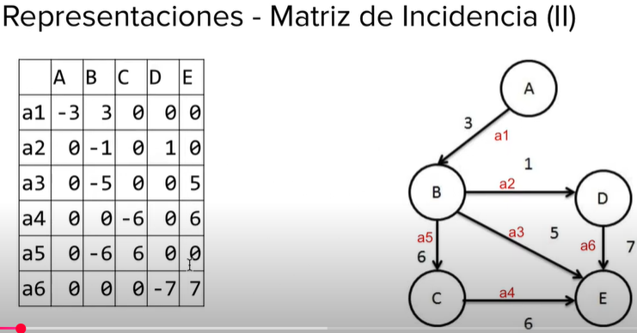
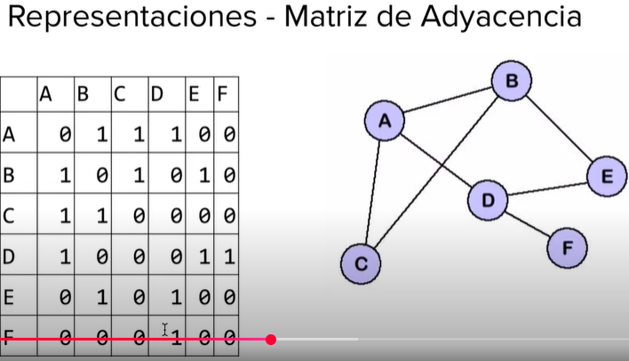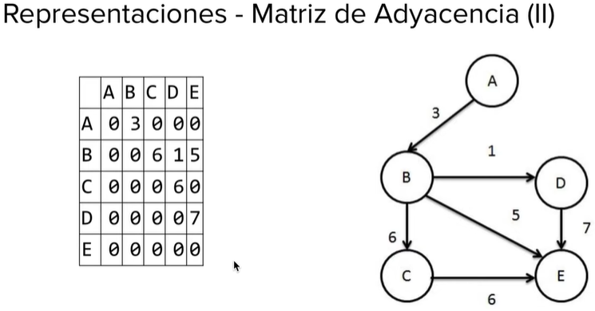
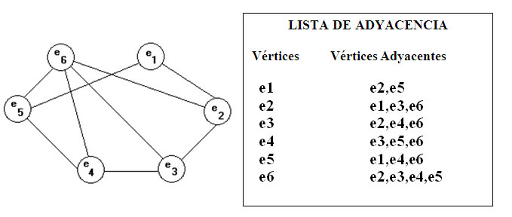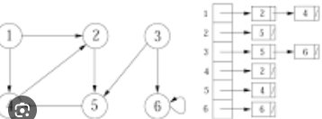
Recorridos:
BFS (anchura)
DFS (profundidad)

